Woche vom 22.01.-26.01.24(KW4)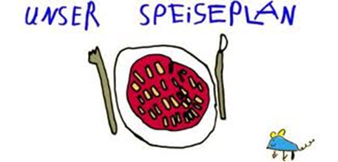

Woche vom 22.01.-26.01.24(KW4)

Montag:

Spinatstäbchen mit Kartoffelpüree

Dienstag:

Hähnchennuggets, Pommes, Mais

Mittwoch:

Arme Ritter

Donnerstag:

geschlossen- Fortbildung

Freitag:

Pizza

Frühstück und Mittagessen je 3,30 Euro

